Bogotá, {DIA} de {MesTexto} de {ANIO}
CUENTA DE COBRO
N.° {CONSECUTIVO}
{EAS}
NIT {NIT}

DEBE A
SAAD PAEZ GONZALEZ
C.C. N. 1020722462
Por concepto de actualización y administración del aplicativo de información Cuéntame correspondiente al mes de {MESMAYUS}.

{LETRAS} ($ {PAGOS}) EQUIVALENTES A {UDS} USD {DIALOGO}

{CUENTA}

Cordialmente,
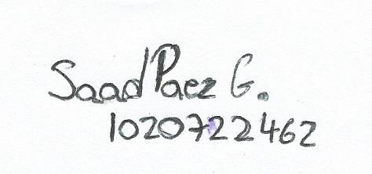
SAAD PAEZ GONZALEZ
C.C. N. 1020722462 DE BOGOTA

PAZ Y SALVO

Yo SAAD PAEZ GONZALEZ identificado con cédula de ciudadanía No 1020722462 de Bogotá D.C
Me permito certificar que la Asociación {EAS} identificada con número de N.I.T No {NIT}
Se encuentra a Paz y Salvo en cuanto a los pagos correspondientes al mes de {Mes} por todo concepto del Aplicativo Cuéntame.
El presente certificado se expide por solicitud del interesado a los ({DIA}) días del mes de {Mes} del presente año {ANIO}.

Cordialmente,

SAAD PAEZ GONZALEZ
C.C. N. 1020722462 DE BOGOTA

